[260305]TCA_2월 빌드 피드백에 대한 개선 방향

개선 방향 / 목표
- 규칙 이해도
  - 어떻게 플레이 해야 하는지 잘 알려준다.
- 랜덤 제어
  - 랜덤 요소를 제어해서 원하는 것을 능동적으로 만들어낼 수 있게 해준다.
- 머지&덱빌딩의 연속성 확보
  - 스킬 카드 수집 후 해당 유닛을 머지하여 다음 등급으로 넘어갔을 때, 스킬 카드의 효과를 받지 못해 생기는 상실감을 보완한다.
- 전설 유닛 가치 제고
  - 한 판의 플레이에서 전설 등급 중심의 플레이 비중을 높이고, 전설 유닛이 주인공이 되도록 밸런스 기준을 조정한다.

규칙 이해도

전술 실험(플레이 미션) 시스템
  - 요약
    - 미션을 통해서 ‘엔지니어 덱’ ‘캡틴 덱’ 등의 조합 덱을 플레이의 목표로 제시한다.
    - 미션 수행 중에는 미션에서 요구하는 유닛, 카드 등의 등장 확률을 높여서 ‘오늘은 운이 좋네! 덱이 잘 만들어지는 걸’ 같은 긍정적인 경험을 할 수 있도록 한다.
    - 매일 3회 정도의 미션 기회 제공하여, 매일 30분 정도의 플레이는 기분 좋게 해준다.
  - UI 예시
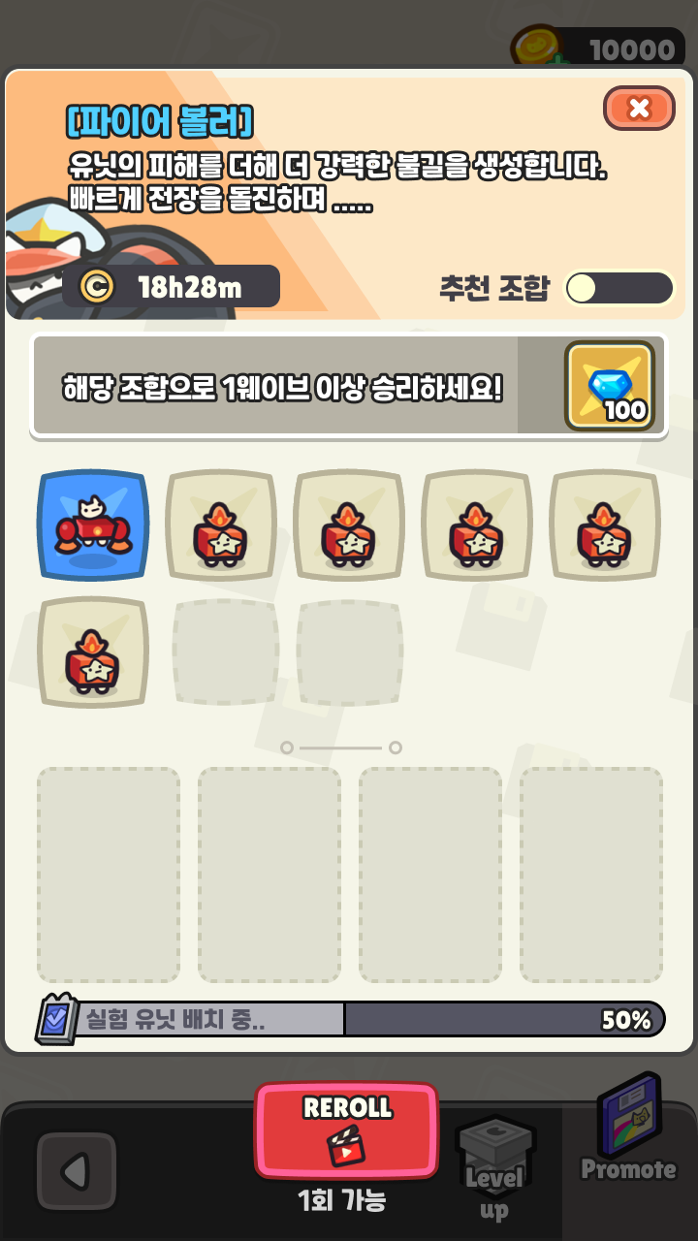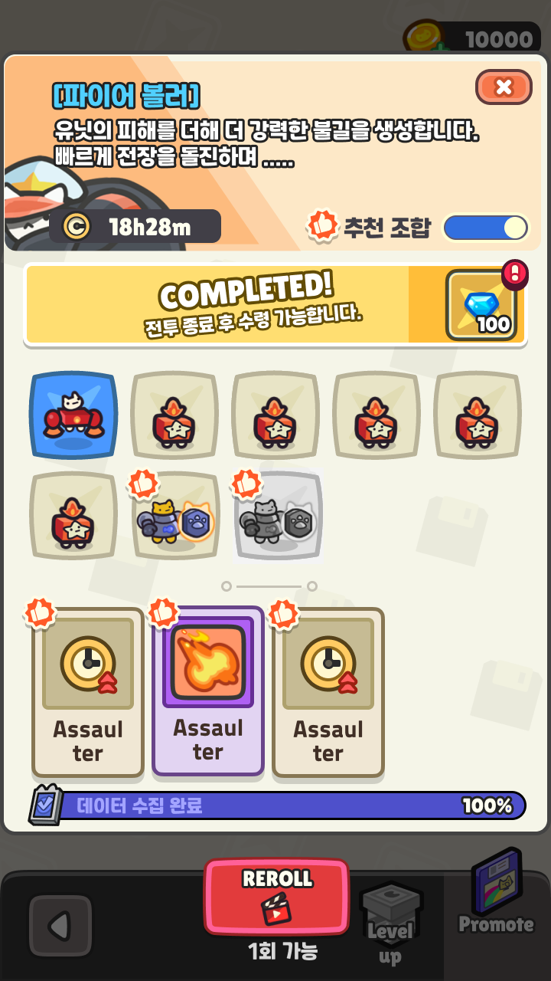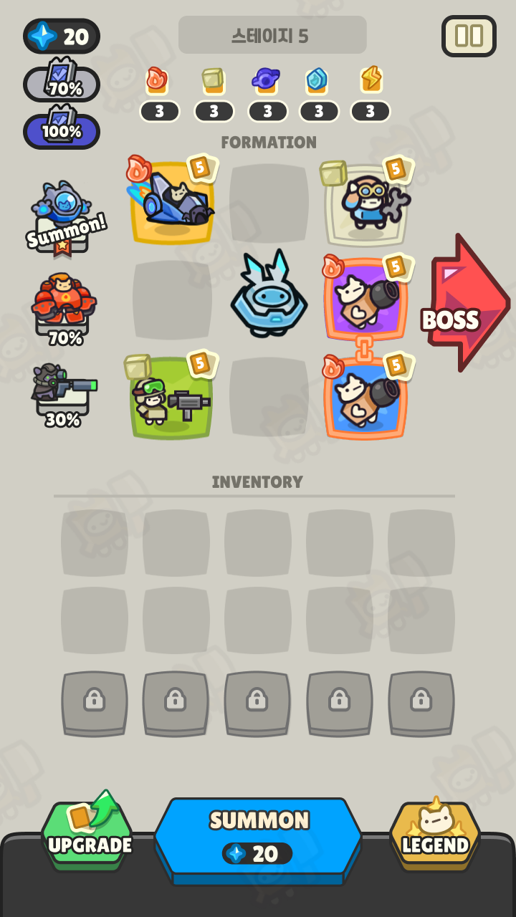

인게임 전투력 (덱 평점) 시스템
  - 요약
    - 유닛 배치, 시너지, 택틱, 스탯 성장 등을 실시간으로 계산해서 예상 DPS를 지표로 제시
    - 아머리에서 유저가 무언가 행동할 때 마다 지표의 변화를 표시해서 나의 선택에 따라서 덱이 강해지는지 약해지는지 지표로 삼을 수 있도록 한다.
Note)
해당 시스템은 다른 인게임 요소들이 구체화된 이후에 진행하는 것이 효율적이므로 진행 순서는 후순위로 설정한다.

랜덤 제어

운명의 갈림길
  - 요약
    - 기존의 분실물(유물)을 대체하는 요소
Note)
기존 분실물 시스템은 랜덤 기반의 추가적인 성장 요소임. 랜덤 요소는 이미 충분하여 랜덤 기반의 시스템은 제거하고, 유물 시스템을 개선하여 확률 제어 요소로 활용하고자 함.

    - 자신의 플레이 방향을 한번 선택할 수 있도록 변경한다.
기존 | 랜덤 기반으로 획득
변경 | 유저가 기능을 확인 → 원하는 것 선택

  - 선택지 구성 예시
    - 전반적으로 유저의 선호에 따라서 선택이 갈리는 요소들을 선택지로 제공하고자 한다.
    - 이를 통해 플레이어 개인의 취향에 따라 각각 선호하는 플레이 방식을 결정할 수 있게 선택권을 제공한다.
카테고리 | 선택지 예시 | 의도
주력 속성 선택 | [불꽃] 속성 유닛 확률 증가  [냉기] 속성 유닛 확률 증가  [전기] 속성 유닛 확률 증가  [카오스] 속성 유닛 확률 증가  [물리] 속성 유닛 확률 증가 | 내가 주력으로 플레이할 속성의 등장 확률을 높여서 원하는 조합을 갖추는 데 필요한 기대 값을 높인다.  확률을 직접적으로 올리는 선택지 이지만, 특정 속성을 정하고 플레이하는 경우가 아니라면, 범용적으로 선택하는 것은 좋지 않을 수 있다.
경제 이득 | 이자율 증가  미네랄 일괄 지급 | 경제 이득을 높이는 방법으로 확률 기대 값을 높이는 선택지이다.  로그라이크 요소에 대한 이해도가 높은 유저라면, 자원 이득을 노리고 상황에 따라서 유연하게 대처할 수 있으므로 고점이 높은 선택지가 될 수 있다.
기타 특성 | 배치 슬롯 제한 & 전투력 상승 | 부대를 압축하여 소수의 유닛만 사용하는 방향으로 덱빌딩할 수 있는 선택지를 제공한다.  전체적인 복잡도를 낮추고, 소수의 유닛을 뾰족하게 성장시키는 방향으로 상황에 따라서 유리함이 있을 수 있다.
 | 유닛 무적 | 유닛 무적 + 반투명 처리 등의 스타일을 선택하여, 부대 단위의 조작으로 인해서 발생하는 인지적인 어려움을 해소 하고, 콜라이더를 압축하는 효과가 있으므로 생존에 유리한 선택지가 될 수 있다.  다만, 성장에 직접적인 영향을 주는 것이 아니기 때문에 선호에 따라서 의미가 없을 수 있다.

  - UI 예시
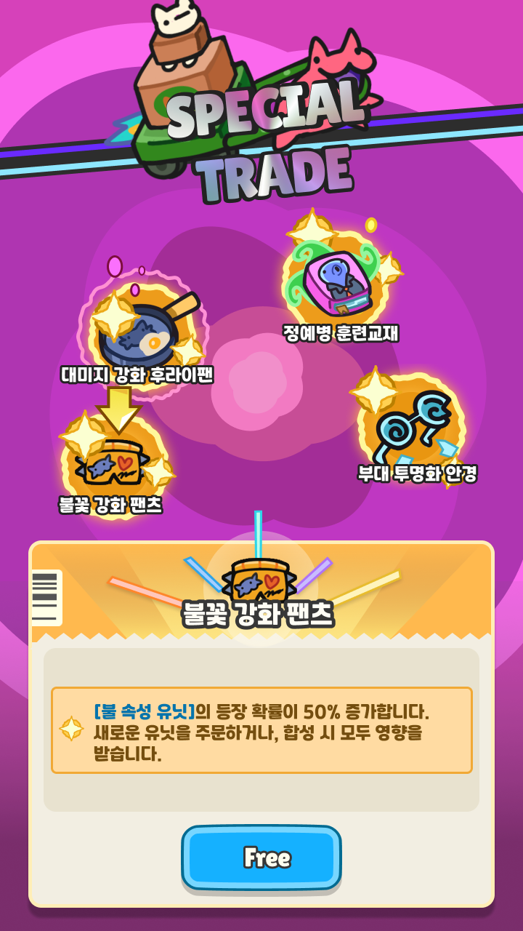

리롤 시 Pool 보정
  - 방향
    - 기타 로그라이크 게임에서의 확률 제어는 효율적인 자원 관리 > 경제 이득 > 원하는 것을 얻을 때까지 리롤의 흐름으로 설계되어, 플레이 방식에 따라서 원하는 결과를 얻을 확률이 100%에 수렴할 수 있다.
    - 비용의 차이는 있어도 결국 원하는 것을 얻을 수 있기 때문에 실패했을 때 “운이 나빴다” 보다 “내가 잘 못했다”는 피드백으로 받아들이게 된다. 반면 현재 TCA의 택틱, 유닛 리롤은 횟수를 모두 소진해도 원하는 결과를 보장받지 못한다.
    - 이로 인해 실패 경험이 실력이 아닌 확률의 문제로 귀결되어 부정 감정이 더 크게 작용하고 있다.
    - 이를 개선하여, 충분한 횟수를 소모하면 원하는 결과를 확정적으로 얻을 수 있도록 하고자 한다.
  - 요약
    - 택틱 리롤
      - 한번의 카드 선택 기회에서 리롤을 하는 경우 제시되었던 카드는 ban 처리를 한다.
      - 이러한 규칙으로 리롤을 통해서 원하는 카드를 찾을 확률이 올라가도록 확률을 보완해준다.
    - 유닛 리롤
      - [특정 등급] 유닛을 리롤하면, 해당 아머리 내에서는 동일 유닛이 중복으로 등장하지 않도록 ban 처리를 한다.
      - 이러한 규칙으로 특정 리롤 횟수를 사용하면, 원하는 유닛을 확정적으로 얻을 수 있게 된다.
등급 | 최대 필요 횟수
일반 | 3회
고급 | 6회
희귀 | 5회
영웅 | 3회

머지&덱빌딩의 연속성 확보

공용 스탯 배치
  - 요약
    - 모든 스킬 카드에는 부대 전체에게 적용되는 능력치를 병렬로 제공한다.
    - 스킬 카드 획득 시 유닛을 성장하는 목표이기도 하지만, 기본적으로는 부대의 성장을 위한 선택이 되도록 하여, 스킬 효과는 보너스 처럼 느껴지도록 한다.
  - 등급 별 효과 배치
등급 | 계열 | 능력치
일반 | All | 게임 초반부에는 덱의 방향성이 뚜렷하지 않은 상황이므로 전투력의 베이스가 되는 [공격력 증가] 능력치를 배치한다.
고급 | 공격 속도 | 클리버, 슬러그, 피즈 등의 공격 속도 계열 유닛 카드에는 [공격 속도] 능력치를 배치하여, 자연스럽게 공격 속도 계열 시너지를 구성할 수 있도록 한다.
 | 쿨타임 | 파이어, 캐논, 엔지니어 등의 쿨타임 계열 유닛 카드에는 [쿨타임] 능력치를 배치하여, 자연스럽게 쿨타임 계열 시너지를 구성할 수 있도록 한다.  Note)  쿨타임 계열의 스킬 메커니즘이 현재의 게임에 적합한지 고민되는 지점이 있다. 이 부분에 대해서는 내부 논의가 추가로 필요함.
희귀 | 불꽃 | 희귀 등급 단계에서는 뚜렷하게 한 가지 속성을 성장 시킬 수 있도록 한다.  블레이즈 스킬 카드 선택 시 [불꽃 속성 위력 증가] 능력치를 배치한다.
 | 냉기 | 쿠나이 스킬 카드 선택 시 [냉기 속성 위력 증가] 능력치를 배치한다.
 | 전기 | 라이플 스킬 카드 선택 시 [전기 속성 위력 증가] 능력치를 배치한다.
 | 카오스 | 벤시 스킬 카드 선택 시 [카오스 속성 위력 증가] 능력치를 배치한다.
 | 물리 | 로켓, 실드 스킬 카드 선택 시 [물리 속성 위력 증가] 능력치를 배치한다.
영웅 | 치명 피해 | 영웅 등급 단계에서는 [치명 피해 증가] 능력치를 공통으로 배치해서 덱의 전체적인 DPS를 곱연산으로 증가시켜준다.

유닛 등급에 따른 밸런스 기준 조정
  - 요약
    - ‘카드 등급 확률 보정’과 같이 영향을 주어 등급에 따른 밸런스 역전 현상을 해소하는 것을 목표로 한다.
    - 등급 상승에 따른 밸런스 가치를 조정하여, 머지를 통해서 등급을 올리는 것이 잘못된 플레이처럼 느껴지지 않도록 1차적으로 개선한다.
Note)
밸런스 기준 조정으로 DPS 문제는 대응을 하더라도, 다수의 유닛이 하나로 합쳐지는 과정에서 공격 면적이 줄어드는 것은 직접적으로 해결이 되지 않는 문제이다. 전체적인 유닛의 스킬 구성에 있어서 등급에 따라서 스킬의 사용 빈도와 공격 면적이 우상향하는 방향으로 재구성해야 해결이 될 것으로 생각이 되는데, 작업 효율을 고려해서 수치 작업 이후에 다시 한번 검토해볼 필요가 있다.
  - 변경 예시
    - 등급 별 스킬 카드 수에 따른 성장 효율 변화
      - 현재
        - 스킬 카드 2개 누적 시 부터 상위 등급의 성능을 상회함.
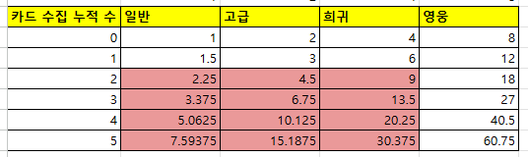
      - 변경
        - 스킬 카드 4개 누적 시 상위 등급의 성능을 상회하도록 조정.
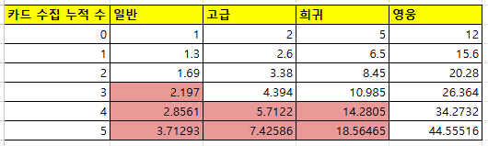

속성 코인 시스템 (보류)
Note)
속성 코인 시스템은 스킬 카드에 스탯 배치만으로도 카드 선택에 대한 가치 보존이 충분히 동작한다면, 꼭 추가해야하는 요소는 아니라고 판단이 된다.

또한, 속성 코인이 추가 됨에 따라서 재화의 관리나 잉여 재화의 활용 등 요소가 복잡해질 수 있어 작업 항목에서 보류하는 것으로 한다.

  - 요약
    - 스킬 카드의 효과가 계승되는 것은 아니지만, 스킬 카드를 선택함으로써 최종 국면에서 전설 유닛을 강화할 수 있도록 하여 각 속성의 카드를 잘 모으는 것이 더욱 의미가 있도록 하고자 한다.
      - 각 스킬 카드는 특정 속성에 소속된다.
      - 각 스킬 카드 획득 시 마다 대응하는 속성에 대한 포인트가 증가한다.
      - 획득한 속성 별 포인트는 대응하는 속성의 전설 유닛을 소환했을 때, 해당 전설 유닛을 강화하거나 스킬 카드를 언락하는 재화로 활용한다.

전설 유닛 가치 제고

전설 유닛 밸런스 기준 변경
  - 요약
    - 전설 유닛의 단일 성능이 재료로 소진된 유닛들 대비 약해지는 느낌이 없도록 밸런스 기준을 상향 조정한다.
    - 또한, 버퍼, 디버퍼 등의 포지션 유닛들에게도 기본적인 DPS 성능을 부여하여 기본적인 효능감을 느낄 수 있도록 한다.
  - 밸런스 기준 변경
    - 현재
      - 하위 유닛을 잘 모은 상태에서 전설 유닛을 추가하면 덱이 완성되어 쾌감이 극대화 된다.
      - 전설 유닛의 성능 비중은 다음과 같다.
기본 성능 | 시너지 성능
0% ~ 20% | 80% ~ 100%

    - 변경
      - 전설 유닛을 뽑으면, 기본 성능만으로도 만족감을 주도록 한다.
      - 추가로 시너지 조합을 잘 완성한다면, 성능이 극대화 되도록 한다.
      - 전설 유닛의 성능 비중은 다음과 같이 조정한다.
기본 성능 | 시너지 성능
50% | 50%
  - 유닛 별 스킬 변경 예시
    - 포어맨
      - 현재
        - 기본 성능이 없고, 아군이 소환한 소환수에게 공격력 버프를 부여하는 시너지 성능만을 보유한다.
        - 다수의 엔지니어와 함께 조합한 경우에는 성능이 좋지만, 단일 유닛을 소환 시에 효과가 없으므로 ‘꽝’처럼 느껴지는 문제가 있다.
      - 변경
        - 포어맨이 자체적으로 다수의 터렛을 소환하여 공격함.
        - 추가 스킬 카드를 통해서 시너지 성능을 강화하며 자신과 아군이 소환한 터렛에게 공격력 버프를 부여하여 조합 시너지를 극대화할 수 있음.

카드 등급 확률 보정
  - 요약
    - 현재 카드 등급 별 등장 확률이 고정되어 있고, 전설 유닛의 스킬 카드는 [오버 드라이브]에서만 얻을 수 있게 되어 있어 고등급 유닛을 배치하더라도 정작 필요한 스킬 카드를 얻기 어려운 구조이다.
    - 이로 인해 낮은 등급 유닛 위주로 플레이하는 것이 의도치 않게 유리해지는 문제가 발생하고 있다.
    - 덱에 배치된 유닛의 등급 수준에 따라서 카드 출현 확률을 동적으로 보정하여, 어떤 등급을 플레이하든 필요한 스킬 카드를 비슷한 난이도로 획득할 수 있도록 한다.
  - 변경 예시
    - 전설 유닛 카드의 등급 재분류
      - 전설 유닛의 스킬 카드를 오버 드라이브에서 제거하고, [전설 등급 카드]로 재설정한다.
      - 전설 유닛을 소환했다면, 전설 유닛 카드도 기본 레벨업 시에 등장할 수 있게 된다.
    - 유닛 등급 별 점수를 합산하여 배치 점수를 계산한다.
일반 | 고급 | 희귀 | 영웅 | 전설
1 | 2 | 4 | 10 | 10

    - 배치 점수에 따라서 내부적으로 카드의 소환 레벨을 결정하도록 한다.
배치 점수 | 소환 레벨 | 일반 확률 | 고급 확률 | 희귀 확률 | 영웅~전설 확률
1~10 | 1 | 45% | 30% | 20% | 5%
11~20 | 2 | 30% | 40% | 25% | 5%
21~30 | 3 | 20% | 35% | 35% | 10%
31~40 | 4 | 15% | 30% | 40% | 15%
41~50 | 5 | 15% | 20% | 45% | 20%
51~60 | 6 | 10% | 20% | 40% | 30%
61~70 | 7 | 10% | 15% | 35% | 40%
71~80 | 8 | 5% | 20% | 30% | 45%
모든 수치는 예시입니다.

전설 유닛 다듬기
  - 요약
    - 전설 유닛 소환 타이밍이 빨라지면, 필연적으로 특정 전설 유닛을 더 잘 쓰고 싶어지게 될 것으로 판단 된다.
    - 다만, 현재 단계에서는 전설 유닛을 소환하고, 조합에 맞는 다른 전설 유닛들을 소환하는 과정으로 한 판의 플레이가 충분할 것으로 보인다.
Note)

스펙을 다듬는 요소는 아이디어적으로는 전설 유닛에게 장비를 장착하는 형태로 고려하고 있다. (운빨돌격대 등 참고)

이러한 성장은 충분한 덱 압축이 된 상황에서 그 요구가 커질 것으로 보여 중후반 컨텐츠가 될 것으로 생각이 되므로 현재 단계에서의 주요 이슈들을 우선 정리하고 다음 단계에서 추가 논의하는 것이 좋아 보인다.

